Министерство науки и высшего образования Российской Федерации
ФЕДЕРАЛЬНОЕ ГОСУДАРСТВЕННОЕ АВТОНОМНОЕ ОБРАЗОВАТЕЛЬНОЕ УЧРЕЖДЕНИЕ ВЫСШЕГО ОБРАЗОВАНИЯ
НАЦИОНАЛЬНЫЙ ИССЛЕДОВАТЕЛЬСКИЙ УНИВЕРСИТЕТ ИТМО

Факультет безопасности информационных технологий

Дисциплина:
«Технология обнаружения уязвимостей в автоматизированных системах»

ОТЧЕТ ПО CVSS Score

Выполнили:
Золотарев Григорий Романович, студент группы N3445
_____________________
^{(подпись)}

Проверил:
к.т.н., доц., Менщиков Александр Алексеевич
_______________________
^{(отметка о выполнении)}
_______________________
^{(подпись}

Вариант задания
Уязвимость в веб-приложении, эксплуатируемая путем отправки запроса от имени административного пользователя. Она позволяет атакующему исполнять произвольные команды на сервере.

Ход работы
Оценка v4: 9.3 / Critical
Вектор v4: CVSS:4.0/AV:N/AC:L/AT:N/PR:H/UI:N/VC:H/VI:H/VA:H/SC:H/SI:H/SA:N
Обоснование выбора значений метрик
- AC — Attack Complexity: L (Low).
В условии нет дополнительных сложных условий (race/тайминговые условия, уникальная конфигурация и т. п.). Достаточно отправить корректно сформированный запрос от имени администратора — значит сложность низкая.
- AT — Attack Requirements: N (None).
Нет упоминания о каких-то специальных требованиях к окружению/конфигурации (например, присутствие редкого модуля, иных особенностей). Следовательно — None. (AT описывает требования, отличные от PR/UI/AC).
- PR — Privileges Required: H (High).
В условии сказано «от имени административного пользователя». Это означает, что для эксплуатации необходимы административные привилегии приложения/сервера → PR = High. (Примечание: если бы требовалась любая аутентификация обычного пользователя → PR = Low; если не требовалось бы — PR = None).
- UI — User Interaction: N (None).
Атакующий сам инициирует запрос (не надо, чтобы жертва что-то сделала). Поэтому UI = None.
- VC — Vulnerable system Confidentiality: H (High).
RCE даёт возможность читать произвольные файлы и данные на сервере (включая базы и секреты) — серьёзный удар по конфиденциальности → High.
- VI — Vulnerable system Integrity: H (High).
RCE = способность изменять файлы, менять записи в базе, подменять поведение сервисов → сильное воздействие на целостность → High.
- VA — Vulnerable system Availability: H (High).
Произвольное исполнение команд может привести к остановке сервисов, удалению или повреждению данных, перезапуску процессов и т.п. — значительное влияние на доступность → High.
- SC — Subsequent system Confidentiality: H (High).
RCE на сервере часто используется для латерального перемещения и эксфильтрации данных на другие системы/хранилища; поскольку атака даёт возможности для доступа/чтения секретов и сетевого перехода — риск компрометации последующих систем высокий → SC = High.
- SI — Subsequent system Integrity: H (High).
Атакующий с RCE может развернуть механизмы для изменения/подмены данных/действий на связанных системах (например, поставить бэкенд-логики, скрипты, которые влияют на downstream) → SI = High.
- SA — Subsequent system Availability: N (None).
В постановке задачи нет прямого указания на массовый DoS/вывод из строя связанных систем; основной эффект — чтение/модификация и управление сервером. Можно аргументированно сделать SA = H, если в контексте предполагается, что атакующие будут активно выводить из строя downstream-сервисы, но при стандартной трактовке RCE ставим SA = None.
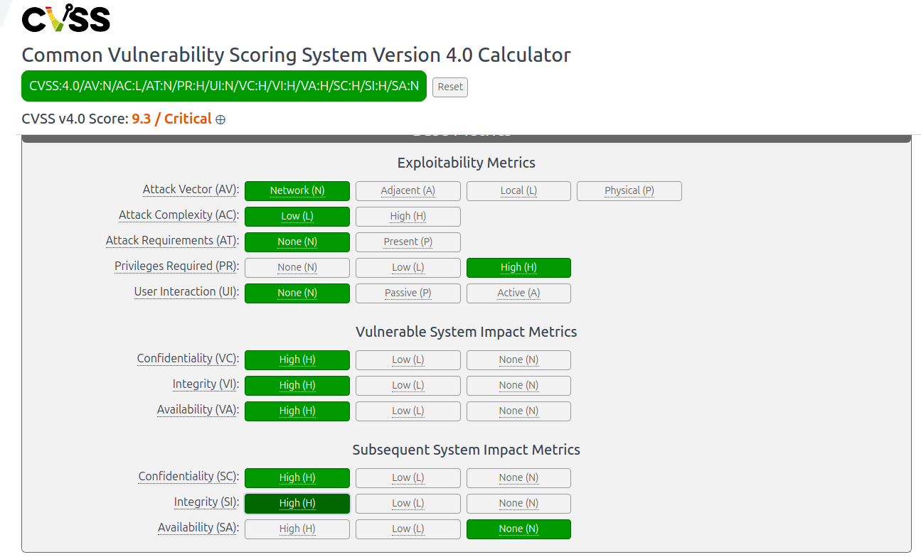
Рисунок 1 - CVSSv4

